Raport
Tygodniowy
o sytuacji na
rynkach finansowych

Rynek walutowy

Rynek akcji

Poniedziałek, 30 marca 2015 roku

Kurs USD/PLN – perspektywa długoterminowa, kurs z 27 marca 2015 roku = 3,7643

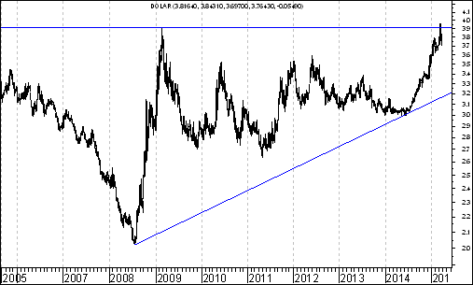

Kurs spadł poniżej bardzo ważnego oporu na poziomie 3,9130 zł. z lutego 2009 roku. W tej sytuacji można oczekiwać rozpoczęcia się fali spadków w kierunku linii trendu wzrostowego poprowadzonej przez dołki z lipca 2008 roku oraz czerwca 2014 roku, która aktualnie przebiega na poziomie 3,10.

Kurs EUR/PLN – perspektywa długoterminowa, kurs z 27 marca 2015 roku = 4,0988

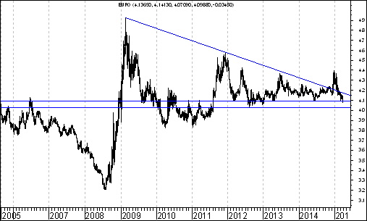
Aktywność strony podażowej doprowadziła do przebicia od góry spadkowej linii trendu poprowadzonej przez szczyty z lutego 2009 roku oraz grudnia 2011 roku. Bardzo ważnym poziomem oporu był poziom 4,3668 (szczyt z czerwca 2013 roku). Po dojściu do tego oporu rozpoczęła się fala spadków w kierunku ważnego wsparcia, którym był dołek z 6 czerwca 2014 roku przebiegający na poziomie 4,092. Kolejnym wsparciem jest poziom 4,0732.

Czy wzrost indeksu BUX może być zapowiedzią napływu kapitału zagranicznego
na rynki akcji Europy Środkowo-Wschodniej ?

W poprzednim tygodniu WIG20 stracił na wartości 1,4 %. Co ciekawe, w tym samym okresie węgierski BUX wzrósł o 3,8 % osiągając najwyższy poziom od sierpnia 2011 roku.

BUX
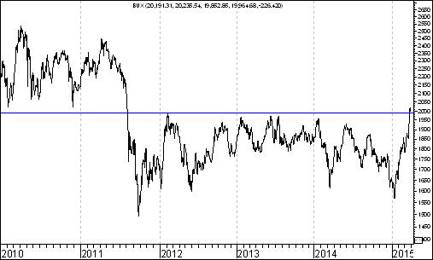

Warto także zauważyć, że na wykresie indeksu BUX doszło od przebicia spadkowej linii trendu poprowadzonej przez szczyty z lipca 2007 roku oraz z kwietnia 2011 roku.

BUX
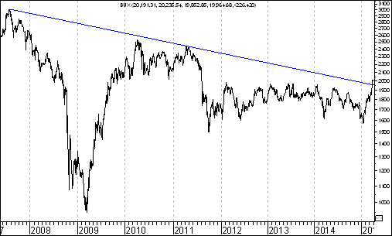

Te dwa powyższe wydarzenia są na tyle ważne i optymistyczne, że mogą być z dużym przekonaniem traktowane jako symptomy wzrostu siły strony popytowej i przez to mogą stać się zwiastunem nadejścia procesu napływu kapitalu na rynki Europy Środkowo-Wschiodniej, w tym nie tylko na Węgry, lecz także i do Polski.
Z funamentalnego punktu widzenia tegoroczne wzrosty indeksu BUX mogą spowodowane dyskontowaniem ożywienia gospodarczego na Węgrzech, z jakim powinniśmy mieć do czynienia w 2016 roku, kiedy to realne tempo wzrostu PKB ma wysnieść (według analityk ankietowanych przez analityków tygodnika ,,The Economist”) 2,6 % i tym samym powinno być większe, niż w 2015 roku, kiedy ukształtowało się na poziomie 2,4 %.

http://www.economist.com/news/economic-and-financial-indicators/21647314-economic-data-output-prices-and-jobs

Biorąc to pod uwagę należy także przyjąć, że szanse na dalsze wzrosty indeksy WIG20 są znaczne. Także w przypadku naszego kraju możemy oczekiwać dyskontowania poprawy tempa wzrostu giospodarczego, z jakim powinniśmy mieć do czynienia w 2016 roku.

Według wspomnianej grupy analityków (ankietowanmych przez tygodnik ,,The Economist”) realne tempo wzrostu PKB w 2016 roku w naszym kraju powinno wynieść 3,6 %. W 2015 roku ukształtowało się ono na poziomie 3,3 %.

Dlaczego to jest ważne ? Otóż w wielu krajach występuje trwały i silny pozytywny związek pomiędzy stopą zwrotu z indeksu giełdowego w roku T a realną zmianą PKB w roku T+1.

W 2005 roku na łamach prestiżowego pisma naukowego ,,Gospodarka Narodowa” ówczesny dr (a obecnie dr hab.) Eryk Łon z Uniwersytetu Ekonomicznego w Poznaniu (zwanym wówczas Akademią Ekonomiczną) opublikował artykuł ,,Koniunktura na rynku akcji a przyszły poziom aktywności gospodarczej”. Warto go uważnie przeanalizować.

http://gospodarkanarodowa.sgh.waw.pl/p/gospodarka_narodowa_2005_03_02.pdf

W tym kontekście warto spojrzeć na wykres indkesu WIG20, w przypadku którego nie wypełniła się jeszcze formacja podwójengo dna. Gdyby formacja ta miała się wypełnić powinno dojść do wzrostu tego indeksu jeszcze o 4,3 %. Warto przypomnieć, że jeszcze do końca kwietnia 2015 roku będziemy znajdować się w stosunkowo korzystnym dla posiadaczy akcji okresie trwajacym od końca października drugiego roku po wyborach prezydenckich w USA (czyli roku 2014) do końca kwietnia kwietnia roku przedwyborczego (czyli roku 2015).

WIG20
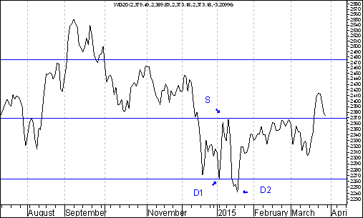
Wykres do przemyślenia – refleksje

W pierwszym numerze ,,Raportu Tygodniowego” z 8 września 2014 roku pojawiły się wykresy akcji czterech spółek. Były to wykresy akcji następujących spółek:

- Immobile
- Lena
- Netmedia
- Rafako

Kryterium pojawienia się wykresu akcji danej spółki w tej rubryce jest wybicie z formacji podwójnego dna. Na str. 5-8 przedstawiam listę 24 spółek wpisanych do rubryki ,,Wykres do przemyślenia”. Osoby znającą tą listę mogą listę tą pominąć i od razu przejść na stronę 8

Tabela: Procentowa zmiana cen akcji czterech spółek, których akcje zostały wymienione w pierwszym numerze ,,Raportu Tygodniowego” z 8 września 2014 roku w rubryce ,,Wykres do przemyślenia” w okresie od 5 września do 27 marca 2015 roku oraz procentowa zmiana indeksu WIG 20 w tym okresie.
Instrument finansowy | Poziom – 05.09.2014 | Poziom – 27.03.2015 | Zmiana (w %)
Akcja spółki Immobile | 2,04 zł. | 2,19 zł. | +748 %
Akcja spółki Lena | 3,99 zł. | 4,99 zł. | +25,1 %
Akcja spółki Netmedia | 3,63 zł. | 5,02 zł. | +38,3 %
Akcja spółki Rafako | 4,25 zł. | 6,69 zł. | +57,4 %
Średnio |  |  | +32,0 %
WIG 20 | 2 541,42 pkt. | 2 373,18 pkt. | -6,6 %
Tabela: Procentowa zmiana ceny akcji spółki, której akcje zostały wymienione w drugim numerze ,,Raportu Tygodniowego” z 15 września 2014 roku w rubryce ,,Wykres do przemyślenia” w okresie od 12 września do 27 marca 2015 roku oraz procentowa zmiana indeksu WIG 20 w tym okresie.
Instrument finansowy | Poziom – 12.09.2014 | Poziom – 27.03.2015 | Zmiana (w %)
Akcja spółki Boryszew | 6,50 zł. | 6,30 zł. | -3,1 %
Średnio |  |  | -3,1 %
WIG 20 | 2 497,38 pkt. | 2 373,18 pkt. | -5,0 %
Tabela: Procentowa zmiana ceny akcji spółki, której akcje zostały umieszczone 16 września na stronie internetowej www.analizy-rynkowe.pl w rubryce ,,Wykres do przemyślenia” w okresie od 15 września do 27 marca 2015 roku oraz procentowa zmiana indeksu WIG 20 w tym okresie.
Instrument finansowy | Poziom – 15.09.2014 | Poziom – 27.03.2015 | Zmiana (w %)
Akcja spółki Erbud | 26,50 zł. | 33,82 zł. | 27,6 %
Średnio |  |  | 27,6 %
WIG 20 | 2 489,77 pkt. | 2 373,18 pkt. | -4,7 %
Tabela: Procentowa zmiana ceny akcji spółki, której akcje zostały wymienione w trzecim numerze ,,Raportu Tygodniowego” z 22 września 2014 roku w rubryce ,,Wykres do przemyślenia” w okresie od 19 września do 27 marca 2015 roku oraz procentowa zmiana indeksu WIG 20 w tym okresie.
Instrument finansowy | Poziom – 19.09.2014 | Poziom – 27.03.2015 | Zmiana (w %)
Akcja spółki IF Capital | 1,32 zł. | 1,08 zł. | -18,2 %
Średnio |  |  | -18,2 %
WIG 20 | 2 497,38 pkt. | 2 373,18 pkt. | -5,0 %
Tabela: Procentowa zmiana ceny akcji spółki, której akcje zostały umieszczone 25 września na stronie internetowej www.analizy-rynkowe.pl w rubryce ,,Wykres do przemyślenia” w okresie od 24 września do 27 marca 2015 roku oraz procentowa zmiana indeksu WIG 20 w tym okresie.

Instrument finansowy | Poziom – 24.09.2014 | Poziom – 27.03.2015 | Zmiana (w %)
Akcja spółki Capital Partners | 1,85 zł. | 2,74 zł. | +48,1 %
Średnio |  |  | +48,1 %
WIG 20 | 2 489,77 pkt. | 2 373,18 pkt. | -4,7 %

Tabela: Procentowa zmiana cen akcji trzech spółek, których akcje zostały wymienione w czwartym numerze ,,Raportu Tygodniowego” z 29 września 2014 roku w rubryce ,,Wykres do przemyślenia” w okresie od 30 września do 27 marca 2015 roku oraz procentowa zmiana indeksu WIG 20 w tym okresie.
Instrument finansowy | Poziom – 26.09.2014 | Poziom – 27.03.2015 | Zmiana (w %)
Akcja spółki Asseco Poland | 45,64 zł. | 57,60 zł. | +26,2 %
Akcja spółki CD Projekt | 16,59 zł. | 19,19 zł. | +15,7%
Akcja spółki Sygnity | 17,60 zł. | 12,92 zł. | - 26,6 %
Średnio |  |  | +5,1 %
WIG 20 | 2484,02 pkt. | 2 373,18 pkt. | -4,5 %

Tabela: Procentowa zmiana ceny akcji spółki, której akcje zostały wymienione w piątym numerze ,,Raportu Tygodniowego” z 6 października 2014 roku w rubryce ,,Wykres do przemyślenia” w okresie od 3 października do 27marca 2015 roku oraz procentowa zmiana indeksu WIG 20 w tym okresie.

Instrument finansowy | Poziom – 03.10.2014 | Poziom – 27.03.2015 | Zmiana (w %)
Akcja spółki Stalprodukt | 244,10 zł. | 450,00 zł. | +84,4 %
Średnio |  |  | +84,4 %
WIG 20 | 2 444,06 pkt. | 2 373,18 pkt. | -2,9 %

Tabela: Procentowa zmiana ceny akcji spółki, której akcje zostały wymienione w szóstym numerze ,,Raportu Tygodniowego” z 20 października 2014 roku w rubryce ,,Wykres do przemyślenia” w okresie od 17 września do 27 marca 2015 roku oraz procentowa zmiana indeksu WIG 20 w tym okresie.
Instrument finansowy | Poziom – 17.10.2014 | Poziom – 27.03.2015 | Zmiana (w %)
Akcja spółki Tauron Polska Energia | 5,21 zł. | 4,51 zł. | -13,4 %
Średnio |  |  | -13,4 %
WIG 20 | 2 401,13 pkt. | 2 373,18 pkt. | -1,2 %
Tabela: Procentowa zmiana ceny akcji spółki, której akcje zostały umieszczone 22 października na stronie internetowej www.analizy-rynkowe.pl w rubryce ,,Wykres do przemyślenia” w okresie od 21 października do 27 marca 2015 roku oraz procentowa zmiana indeksu WIG 20 w tym okresie.
Instrument finansowy | Poziom – 21.10.2014 | Poziom – 27.03.2015 | Zmiana (w %)
Akcja spółki Elektrotim | 8,70 zł. | 12,09 zł. | + 39,0 %
Akcja spółki Relpol | 6,93 zł. | 6,96 zł. | + 39,0 %
Średnio |  |  | + 19,7 %
WIG 20 | 2 423,29,77 pkt. | 2 373,18 pkt. | -2,1 %
Tabela: Procentowa zmiana ceny akcji spółki, której akcje zostały wymienione w siódmym numerze ,,Raportu Tygodniowego” z 27 października 2014 roku w rubryce ,,Wykres do przemyślenia” w okresie od 24 października 2014 roku do 27 marca 2015 roku oraz procentowa zmiana indeksu WIG 20 w tym okresie.
Instrument finansowy | Poziom – 24.10.2014 | Poziom – 27.03.2015 | Zmiana (w %)
Akcja spółki Tesgas | 4,32 zł. | 3,73 zł. | -13,7 %
Średnio |  |  | -13,7 %
WIG 20 | 2 401,13 pkt. | 2 373,18 pkt. | -2,2 %
Tabela: Procentowa zmiana ceny akcji spółki, której akcje zostały wymienione w numerze ,,Raportu Tygodniowego” z 3 listopada 2014 roku w rubryce ,,Wykres do przemyślenia” w okresie od 31 października 2014 roku do 27 marca 2015 roku oraz procentowa zmiana indeksu WIG 20 w tym okresie.
Instrument finansowy | Poziom – 31.10.2014 | Poziom – 27.03.2015 | Zmiana (w %)
Akcja spółki Enea | 16,00 zł. | 16,68 zł. | +4,3 %
Średnio |  |  | +4,3 %
WIG 20 | 2 463,68 pkt. | 2 373,18 pkt. | -3,7 %
Tabela: Procentowa zmiana ceny akcji spółki, której akcje zostały wymienione w numerze ,,Raportu Tygodniowego” z 1 grudnia 2014 roku w rubryce ,,Wykres do przemyślenia” w okresie od 28 listopada 2014 roku do 27 marca 2015 roku oraz procentowa zmiana indeksu WIG 20 w tym okresie.

Instrument finansowy | Poziom – 28.11.2014 | Poziom – 27.03.2015 | Zmiana (w %)
Akcja spółki Procad | 1,06 zł. | 1,81 zł. | +70,8 %
Średnio |  |  | +70,8 %
WIG 20 | 2 416,93 pkt. | 2 373,18 pkt. | -1,8 %
Tabela: Procentowa zmiana ceny akcji spółki, której akcje zostały umieszczone 2 grudnia na stronie internetowej www.analizy-rynkowe.pl w rubryce ,,Wykres do przemyślenia” w okresie od 1 grudnia 2014 roku do 27 marca 2015 roku oraz procentowa zmiana indeksu WIG 20 w tym okresie.
Instrument finansowy | Poziom – 01.12.2014 | Poziom – 27.03.2015 | Zmiana (w %)
Akcja spółki PKO BP | 37,65 zł. | 33,62 zł. | -10,7 %
Średnio |  |  | -10,7 %
WIG 20 | 2 417,11 pkt. | 2 373,18 pkt. | -1,8 %
Tabela: Procentowa zmiana ceny akcji spółki, której akcje zostały wymienione w numerze ,,Raportu Tygodniowego” z 15 grudnia 2014 roku w rubryce ,,Wykres do przemyślenia” w okresie od 12 grudnia 2014 roku do 13 marca 2015 roku oraz procentowa zmiana indeksu WIG 20 w tym okresie.
Instrument finansowy | Poziom – 12.12.2014 | Poziom – 27.03.2015 | Zmiana (w %)
Akcja spółki Mercor | 8,14 zł. | 9,83 zł. | +20,8 %
Średnio |  |  | +20,8 %
WIG 20 | 2 360,00 pkt. | 2 373,18 pkt. | 0,6 %
Tabela: Procentowa zmiana ceny akcji spółki, której akcje zostały umieszczone 2 stycznia 2015 roku na stronie internetowej www.analizy-rynkowe.pl w rubryce ,,Wykres do przemyślenia” w okresie od 1 do 27 marca 2015 roku oraz procentowa zmiana indeksu WIG 20 w tym okresie.
Instrument finansowy | Poziom – 01.12.2014 | Poziom – 27.03.2015 | Zmiana (w %)
Akcja spółki Comarch | 115,50 zł. | 121,15 zł. | +4,9 %
Średnio |  |  | +4,9 %
WIG 20 | 2 417,11 pkt. | 2 373,18 pkt. | +2,5 %
Tabela: Procentowa zmiana ceny akcji spółki, której akcje zostały umieszczone 12 stycznia 2015 roku na stronie internetowej www.analizy-rynkowe.pl w rubryce ,,Wykres do przemyślenia” w okresie od 9 stycznia do 27 marca 2015 roku oraz procentowa zmiana indeksu WIG 20 w tym okresie.

Instrument finansowy | Poziom – 09.01.2015 | Poziom – 27.03.2015 | Zmiana (w %)
Akcja spółki Muza | 3,34 zł. | 3,28 zł. | -1,8 %
Średnio |  |  | -1,8 %
WIG 20 | 2 417,11 pkt. | 2 373,18 pkt. | +1,5 %

Tabela: Procentowa zmiana ceny akcji spółki, której akcje zostały umieszczone 30 stycznia 2015 roku na stronie internetowej www.analizy-rynkowe.pl w rubryce ,,Wykres do przemyślenia” w okresie od 29 stycznia do 27 marca 2015 roku oraz procentowa zmiana indeksu WIG 20 w tym okresie.

Instrument finansowy | Poziom – 29.01.2015 | Poziom – 27.03.2015 | Zmiana (w %)
Akcja spółki Lubawa | 1,11 zł. | 1,30 zł. | +17,1 %
Średnio |  |  | +17,1 %
WIG 20 | 2 417,11 pkt. | 2 373,18 pkt. | +1,4 %

Tabela: Procentowa zmiana ceny akcji spółki, której akcje zostały umieszczone 10 lutego 2015 roku na stronie internetowej www.analizy-rynkowe.pl w rubryce ,,Wykres do przemyślenia” w okresie od 9 do 27 marca 2015 roku oraz procentowa zmiana indeksu WIG 20 w tym okresie.

Instrument finansowy | Poziom – 29.01.2015 | Poziom – 27.03.2015 | Zmiana (w %)
Akcja spółki Atrem | 4,50 zł. | 4,98 zł. | +10,7 %
Średnio |  |  | +10,7 %
WIG 20 | 2 417,11 pkt. | 2 373,18 pkt. | +1,4 %

Tabela: Procentowa zmiana ceny akcji spółki, której akcje zostały umieszczone 3 marca 2015 roku na stronie internetowej www.analizy-rynkowe.pl w rubryce ,,Wykres do przemyślenia” w okresie od 2 do 27 marca 2015 roku oraz procentowa zmiana indeksu WIG 20 w tym okresie.

Instrument finansowy | Poziom – 02.03.2015 | Poziom – 27.03.2015 | Zmiana (w %)
Akcja spółki Mostostal Warszawa | 7,57 zł. | 10,70 zł. | +41,3 %
Średnio |  |  | +41,3 %
WIG 20 | 2 417,11 pkt. | 2 373,18 pkt. | +0,6 %

Warto zauważyć, że spośród 25 spółek, których akcje zakwalifikowane zostały do rubryki ,,Wykres do przemyślenia” (gdyż wybiły się już z formacji podwójnego dna) kursy akcji 19 spółek od momentu owego zakwalifikowania do tej rubryki do dnia 27 marca 2015 roku zachowywały się lepiej od indeksu WIG20 a 6 zachowywało się gorzej od indeksu WIG 20.
Porównanie
Wykres: Średnia procentowa zmiana kursu akcji spółki po wprowadzeniu jej do rubryki ,,Wykres do przemyślenia” w okresie 3 pierwszych miesięcy po jej wprowadzeniu do tej rubryki wynosiła plus 7,5 % a średnia procentowa zmiana indeksu WIG20 wynosiła w tym okresie minus 5,0 % (obliczenia według stanu na 27 marca 2015 roku). Dane o procentowej zmianie kursu dla okresu 3-miesięcznego można było obliczyć dla akcji 20 spółek.

Z powyższego porównania wynika, że wybicie kursu akcji spółki z formacji podwójnego dna będące niezbędnym kryterium kwalifikującym do wprowadzenie spółki do rubryki ,,Wykres do przemyślenia” sprzyja relatywnie mocnemu zachowaniu kursu akcji tej spółki już nawet w okresie pierwszych 3 miesięcy po wprowadzeniu spółki do tej rubryki.
Wnioski końcowe

- Kurs dolara amerykańskiego (w złotych) spadł poniżej bardzo ważnego oporu na poziomie 3,9130 zł. z lutego 2009 roku. W tej sytuacji można oczekiwać rozpoczęcia się fali spadków w kierunku linii trendu wzrostowego poprowadzonej przez dołki z lipca 2008 roku oraz czerwca 2014 roku, która aktualnie przebiega na poziomie 3,10.

- W przypadku kursu euro (w złotych) bardzo ważnym poziomem oporu jest poziom 4,3668 (szczyt z czerwca 2013 roku). Po dojściu do tego oporu rozpoczęła się fala spadków w kierunku ważnego wsparcia, którym był dołek z 6 czerwca 2014 roku przebiegający na poziomie 4,092. Kolejnym wsparciem jest poziom 4,0732.

- Z fundamentalnego punktu widzenia przewidywane w 2015 roku wzrosty indeksów giełdowych opisujących sytuację na polskim rynku akcji mogą być przejawem dyskontowania przez uczestników polskiego rynku akcji ożywienia gospodarczego w Polsce, które (zgodnie z np. prognozami analityków NBP, Instytutu Badań nad Gospodarką Rynkową, czy też np. banku inwestycyjnego Morgan Stanley) powinno nastąpić w 2016 roku (kiedy to zdaniem, wyżej wymienionych analityków można oczekiwać, wedle wyżej wymienionych prognoz przyspieszenia realnego wzrostu PKB.

- Na wykresie indeksu WIG 20 wciąż nie wypełniła się mała formacja podwójnego dna. W tej sytuacji można oczekiwać wzrostu tego indeksu o 4,5 %. Wzrost popytu na polskie akcje wynika m.in. z poprawy sytuacji na wschodzących rynkach akcji, w tym na Węgrzech (!), gdzie węgierski BUX przebił spadkową linię trendu poprowadzoną przez szczyty z 2007 oraz 2011 roku osiągając najwyższy szczyt od sierpnia 2011 roku.

Opracował: Sławomir Kłusek, 30 marca 2015 r.

Powyższy raport stanowi wyłącznie wyraz osobistych opinii autora.

Treści zawarte na stronie internetowej www.analizy-rynkowe.pl nie stanowią "rekomendacji" w rozumieniu przepisów Rozporządzenia Ministra Finansów z dnia 19 października 2005 r. w sprawie informacji stanowiących rekomendacje dotyczące instrumentów finansowych, lub ich emitentów (Dz.U. z 2005 r. Nr 206, poz. 1715).

Autor nie ponosi odpowiedzialności za jakiekolwiek decyzje inwestycyjne podjęte na podstawie treści zawartych na stronie internetowej www.analizy-rynkowe.pl

